**Технічне завдання**

Замовники: Василіянські Аніматори Івано-Франківська.

Предмет закупівлі: Послуги розробки Android-програм.

Виконавець: Ar2ruP(Артур Пашник).

## **1.Тематика і призначення програми**

Дане технічне завдання визначає вимоги та порядок розробки програми: “Поводирчик”.

Мета програми- замінити паперову мапу на електронну(мобільну)версію.

Програма призначена:

1. Надавати учасникам квесту інформацію у вигляді фото про їхню наступну точку.

Цільова аудиторія програми включає наступні групи людей:

1. Аніматори
2. Учасники квесту (діти 10-14)

# **2.Мови програми**

Програма повинна бути написана мовами Java(для Android)

Дві мовні версії програми:

1. Українська мова
2. Англійська мова

Основна мовна локалізація- українська.

# **3.Структура і функціональність програми**

Програма повинна бути у вертикальному форматі та складатися, з наступних розділів:

**Розділи головного меню**

* Грати
  + Точки квесту
* Про…
  + Про розробників
  + Про програму
* Вихід

**Функціональні можливості**

Головне меню

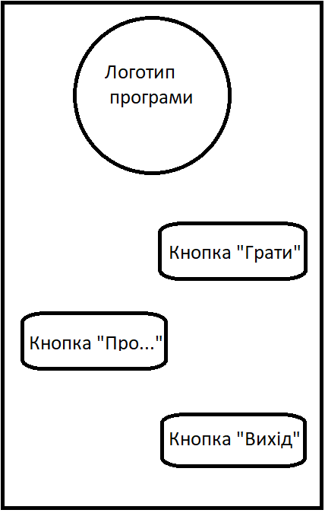

Створити програми за допомогою “Android Studio”.

# **4.Дизайн програми**

При розробці програми, виконавець використовує надану Замовником корпоративну символіку, а також корпоративні кольори, шрифти та інші графічні елементи корпоративного стилю Замовника. Фото та інші графічні матеріали для створення дизайну та оформлення Програми надаються Замовником.

Вимоги замовника до зовнішнього вигляду Програми включають:

* Дизайн необхідно виконати в спокійній кольоровій гаммі.
* Дизайн повинен бути виконаний в стилі мінімалізму(нічого зайвого, того що відволікає увагу)
* Кнопки повинні бути чіткими
* Програма повинна коректно працювати на телефонах на базі операційних систем Android 6+ та iOS 12+.

Виконавець створює початковий статичний макет дизайну головної сторінки і Програми з використанням елементів фірмового стилю і вимог Замовника. Припускається внесення до 5 (п’яти) правок до обраного Замовником варіанту дизайну, якщо такі зміни не тягнуть за собою кардинального перегляду загального стилю сайту. На основі затвердженого Замовником макету дизайну головної сторінки розробляються макети внутрішніх сторінок сайту.

Будь-які правки до дизайну, які не вказані у Технічному Завданні, не відповідають або суперечать йому, вносяться за умови створення і підписання окремого протоколу.

# **5.Інформаційне наповнення Програми**

Початкове інформаційне наповнення сторінок визначених правилами з Технічного Завдання. Всі матеріали в електронному форматі та готовому до розміщення надаються Замовником. Інші розділи, визначені в правилами з Технічного Завдання заповнюються Замовником.

# **6.Процес розробки**

Процес розробки Веб-сайту складається з послідовного виконання наступних етапів:

1. Одержання й аналіз загальної інформації від Замовника.
2. Розробка Технічного Завдання і затвердження його Замовником.
3. Розробка системи навігації, архітектури і логіки Програми.
4. Створення макету дизайну головної сторінки, затвердження дизайну Замовником.
5. Створення решту всіх необхідних сторінок, затвердження дизайну Замовником.
6. Тестування програми на різних мобільних девайсах.
7. Інструктаж з використання програми.

Детальний опис етапів роботи зі створення програми наведено в таблиці 1.

Таблиця 1. Етапи створення програми.

| **№** | **Склад і зміст робіт** | **Термін розробки (в робочих днях)** | **Дата здачі роботи** |
| --- | --- | --- | --- |
| **1** | Розробка технічного завдання | - |  |
| **2** | Розробка шаблонів дизайну в форматі AI (Adobe illustartor) для всіх типових сторінок програми | 7 |  |
| **3** | Розробка основного функціоналу програми, описаного в ТЗ | 4 |  |
| **4** | Тестування на помилки | 12 |  |
| **5** | Тестування на помилки (Етап 4) | 5 |  |
|  | **Загальна тривалість завдання послуг (з урахуванням резервного терміну на налагодження і виправлення помилок) та термін завершення розробки сайту** | **28** | **Не пізніше 14.05.21** |

# **9.Технічна підтримка Програми**

Протягом двох років з моменту завершення робіт з розробки Програми, Виконавець надаватиме Замовнику послугу технічної підтримки, забезпечуючи роботу Програми ( вартість розробки сайту включає вартість технічного супроводу протягом зазначеного періоду) і внесення незначних змін протягом 1-го року з дати розробки програми .

Здача-приймання виконаних робіт повинна здійснюватися при пред'явленні Виконавцем комплектів відповідних документів і завершуватися оформленням акту здачі-приймання, підписаного Виконавцем та затвердженого Замовником.